МИНОБРНАУКИ РОССИИ
Федеральное государственное бюджетное образовательное учреждение
высшего образования
«МИРЭА – Российский технологический университет»
РТУ МИРЭА
Институт Информационных технологий

Кафедра математического обеспечения и стандартизации информационных технологий

ОТЧЕТ

по дисциплине «Системная и программная инженерия»

Студенты группы ИКБО-50-23 Астахов С. П
Бурыхин И. Е.
Петруничев А. А.
Суханов Д. В.

_______________
(подпись студента)

Принял Мельников Д. А.

_______________
(подпись руководителя)

Работа представлена «____»____________ 2026 г.

Допущен к работе «___» ____________ 2026 г.

Москва 2026
Содержание
ПРАКТИЧЕСКАЯ РАБОТА 5 3
1. Создание структурных диаграмм системы 3
a. Диаграмма классов 3
b. Диаграмма объектов 3
2. Построение процессов проекта в нотации BPMN 4
ПРАКТИЧЕСКАЯ РАБОТА 6 5
1. Выполнение построение диаграммы в нотации DFD. 5
2. Описание информационное взаимодействие компонентов системы. 5
3. Построение нормализованной логической модели базы данных. 5
ПРАКТИЧЕСКАЯ РАБОТА 7 6
1. Описание архитектуры 6
2. Построение архитектуры 7
3. Матрица требований 9
ПРАКТИЧЕСКАЯ РАБОТА 8 12
4. Обоснование выбора ГОСТа 12
5. Техническое задание 12

ПРАКТИЧЕСКАЯ РАБОТА 5
- Создание структурных диаграмм системы
  - Диаграмма классов
Построим диаграмму классов, показав их связи и иерархию. Построенная диаграмма показана ниже.
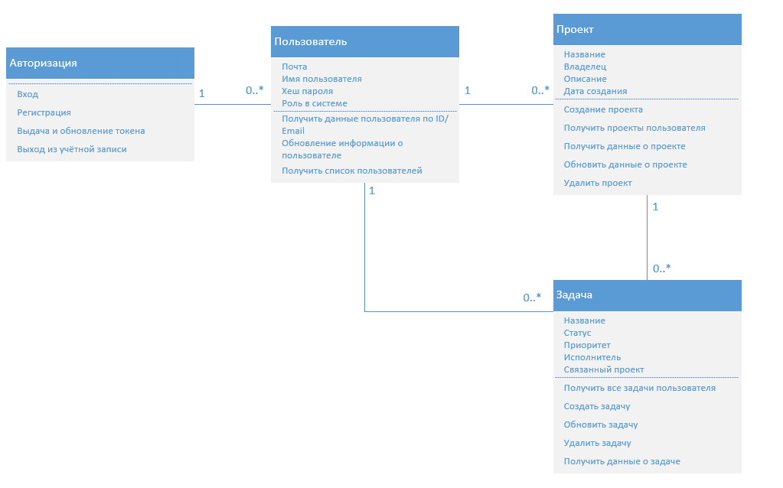
  - Диаграмма объектов
Далее, основываясь на построенной диаграмме классов, построим возможную диаграмму объектов. Построенная диаграмма показана ниже.
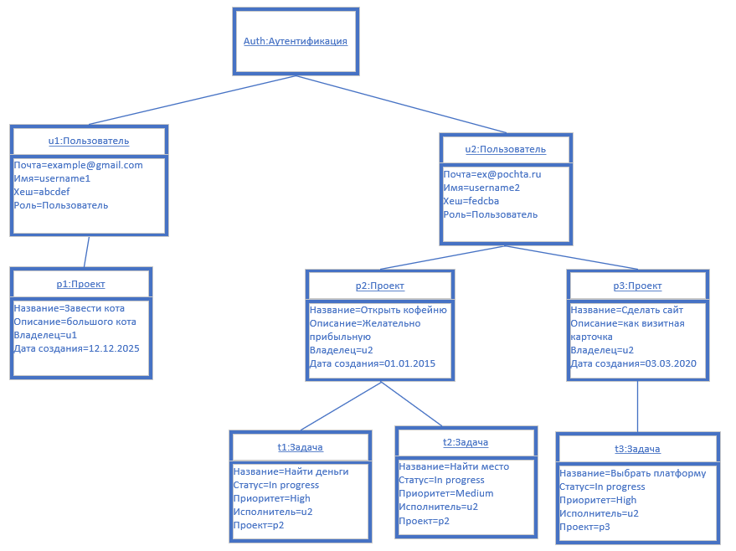

- Построение процессов проекта в нотации BPMN
Наконец, построим диаграмму бизнес-процесса, который находится в рамках разрабатываемой системы. Построенная диаграмма показана ниже.
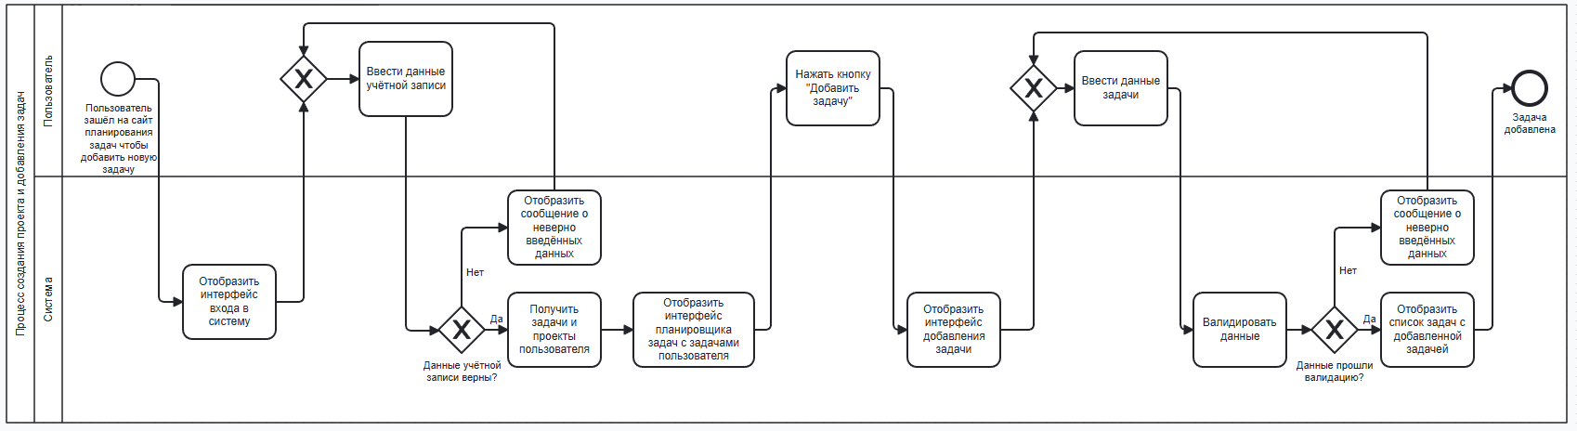

ПРАКТИЧЕСКАЯ РАБОТА 6
- Выполнение построение диаграммы в нотации DFD.

- Описание информационное взаимодействие компонентов системы.

- Построение нормализованной логической модели базы данных.

ПРАКТИЧЕСКАЯ РАБОТА 7
- Описание архитектуры
Для разработки выбрана трехуровневая архитектура, включающая:
- Уровень представления (Presentation Layer)
- Уровень бизнес-логики (Application / Business Layer)
- Уровень данных (Data Layer)
1.1. Уровень представления (Frontend)
Технологии:
- Язык: C#
- Фреймворк: ASP.NET Core
- Технология отображения: Razor Pages
- HTML, CSS, Bootstrap
- JavaScript
Обоснование выбора Razor
Razor Pages были выбраны по следующим причинам:
- Полная интеграция с ASP.NET Core.
- Удобная модель PageModel (обработка GET/POST в одном месте).
- Подходит для средних по масштабу CRUD-приложений.
Функции уровня представления:
- регистрация и авторизация пользователей,
- создание, редактирование и удаление задач,
- фильтрация и сортировка,
- отображение списка задач,
- отправка запросов к backend через HTTP.
1.3. Уровень бизнес-логики (Backend)
Технологии:
- Язык: C#
- Платформа: ASP.NET Core
- Архитектурный стиль: REST API
- ORM: Entity Framework Core
- Аутентификация: JWT или Cookie-based authentication
Обоснование выбора C# и ASP.NET Core
- Высокая производительность.
- Кроссплатформенность (.NET Core).
- Встроенная поддержка Dependency Injection.
- Простая интеграция с PostgreSQL.
- Поддержка Docker.
Обоснование выбора Entity Framework Core
- Упрощает работу с БД.
- Поддерживает миграции.
- Позволяет реализовать подход Code First.
- Уменьшает количество SQL-кода.
Логическая структура backend:
- Controllers (API)
- Services (бизнес-логика)
- Repositories (доступ к данным)
- Models (сущности)
1.4. Уровень данных (Data Layer)
СУБД:
- PostgreSQL
Обоснование выбора PostgreSQL:
- Надежная open-source СУБД.
- Поддержка транзакций.
- Высокая производительность.
- Хорошая интеграция с .NET.
- Построение архитектуры
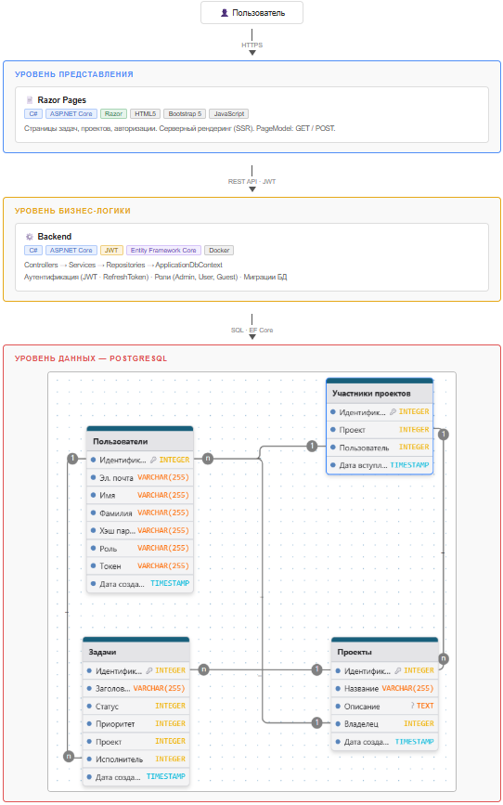

- Матрица требований
№ | Требование | Суть | Автор | Ссылки | Критерий проверки | Компоненты архитектуры
1 | Дизайн интерфейса
1.1 | Минималистичность | Ключевые элементы должны визуально легко выделяться и акцентироваться на общем фоне | Бурыхин И.Е. | https://habr.com/ru/companies/pgk/articles/891496/ | Не перегруженность интерфейсов, интуитивность взаимодействия | Реализуется на уровне представления (Razor Pages, CSS, Bootstrap)
1.2 | Единый стиль и согласованность | Особенности дизайна должны быть схожими для всех элементов интерфейса | Бурыхин И.Е. | https://habr.com/ru/companies/ruvds/articles/732942/ | Единые шрифты, цвета, формы, стили компонентов | Реализуется на уровне представления (общие стили, _Layout.cshtml)
1.3 | Атомарность | Дизайнерские решения больших структур должны быть декомпозируемы | Бурыхин И.Е. | https://habr.com/ru/articles/740416/ | Возможность разбиения дизайнерских решений на более простые | Реализуется на уровне представления (Partial Views, компонентный подход)
2 | Веб-интерфейс
2.1 | Регистрация пользователя | Система должна обеспечивать регистрацию нового пользователя | Суханов Д. В. | https://habr.com/ru/articles/728072/ | Успешная регистрация нового пользователя | Ввод данных реализован на устройстве клиента, обработка происходит на сервере, хранение в единой базе данных
2.2 | Авторизация пользователя | Система должна обеспечивать вход зарегистрированного пользователя | Суханов Д. В. | https://habr.com/ru/articles/728072/k | Успешный вход в систему | Ввод данных реализован на устройстве клиента, обработка происходит на сервере, хранение в единой базе данных
2.3 | Создание задачи | Пользователь должен иметь возможность создавать задачу с параметрами | Суханов Д. В. | https://habr.com/ru/articles/904800/ | Успешное сохранение задачи в БД | Ввод данных реализован на устройстве клиента, обработка происходит на сервере, хранение в единой базе данных
2.4 | Редактирование задачи | Пользователь должен иметь возможность изменять параметры задачи | Суханов Д. В. | https://habr.com/ru/articles/904800/ | Изменения отображаются после сохранения | Ввод данных реализован на устройстве клиента, обработка происходит на сервере, хранение в единой базе данных
2.5 | Удаление задачи | Пользователь должен иметь возможность удалять задачу | Суханов Д. В. | https://habr.com/ru/articles/904800/ | Задача удаляется из системы | Ввод данных реализован на устройстве клиента, обработка происходит на сервере, хранение в единой базе данных
2.6 | Фильтрация задач | Система должна обеспечивать фильтрацию по приоритету и срокам | Суханов Д. В. | https://habr.com/ru/articles/904800/ | Корректная фильтрация | Ввод и вывод данных реализован на устройстве клиента, обработка происходит на сервере, хранение в единой базе данных
2.7 | Отображение списка | Система должна отображать задачи в списочном формате | Суханов Д. В. | https://habr.com/ru/articles/904800/ | Задачи корректно отображаются в списке | Вывод данных реализован на устройстве клиента, обработка происходит на сервере, хранение в единой базе данных
3 | Безопасность
3.1 | Шифрование паролей | Пароли должны храниться в хешированном виде | Суханов Д. В. | https://habr.com/ru/articles/594071/ | Проверка отсутствия хранения паролей в открытом виде | Реализуется на уровне бизнес-логики (хеширование), хранение в БД
3.2 | HTTPS | Передача данных должна быть защищена | Суханов Д. В. | https://habr.com/ru/companies/haulmont/articles/805635/ | Наличие SSL-сертификата | Реализуется на инфраструктурном уровне (веб-сервер, SSL-сертификат)
4 | Производительность
4.1 | Время отклика | Время ответа системы не более 2 секунд | Петруничев А. А. | https://qna.habr.com/q/318474 | Нагрузочное тестирование | Обеспечивается всеми уровнями: представление (оптимизация), бизнес-логика (асинхронность), БД (индексы)
4.2 | Резервное копирование | Бэкап БД 1 раз в сутки | Суханов Д. В. | https://habr.com/ru/companies/k2tech/articles/831216/ | Проверка логов резервного копирования | Реализуется на уровне данных и инфраструктуры (pg_dump, планировщик)
5 | Правовые нормы
5.1 | Закон «О персональных данных» | Обработка персональных данных должна соответствовать ФЗ-152 | Астахов С. П. | http://www.consultant.ru/document/cons_doc_LAW_61801/ | Отсутствие нарушений при аудите безопасности | Выполнение норм должны обеспечивать все компоненты программной системы.
5.2 | Федеральной закон «Об информации, информационных технологиях и о защите информации». | Федеральный закон №149-ФЗ определяет, что такое информация и как организуется доступ к ней. | Астахов С. П. | https://www.consultant.ru/document/cons_doc_LAW_61798/ | Обеспечение защиты прав и свобод человека при обработке его персональных данных | Выполнение норм должны обеспечивать все компоненты программной системы.

ПРАКТИЧЕСКАЯ РАБОТА 8
- Обоснование выбора ГОСТа
При рассмотрении двух ГОСТов для разработки технического задание, был выбран ГОСТ 34.602–2020. Данный ГОСТ очень подходит для написания автоматизированной системы, где есть роли, данные и процессы, что помогает понять, как точно будет работать система. Он является современным на данный момент, а также этот ГОСТ позволяет описать не только функции программы, но и цели создания системы, характеристики бизнес-процессов и состав подготовки к работе системы. Это помогает снизить недопонимание с разработчиком.
- Техническое задание

Список используемых сокращений
Термины и сокращения | Пояснение и расшифровка
БД | База данных
АС | Автоматизированная система
Кол-во | Количество
ОС | Операционная система
СУБД | Система управления базой данных

- ОБЩИЕ СВЕДЕНИЯ
Таблица 1. Общие сведения о системе.
Поле | Значение
Полное наименование системы | Автоматизированная система управления проектами и задачами «Ядро»
Условное обозначение системы | АС «Ядро»
Заказчик | РТУ МИРЭА
Разработчик | Группа студентов ИКБО-50-23(Суханов, Астахов, Петруничев, Бурыхин)
Основание для разработки | Задание практической работы №8
Плановые сроки начало и окончание работ | Начало: 01.02.26  Окончание: 25.05.26
Порядок оформления и предъявления результатов | Результаты передаются Заказчику в виде ссылки на рабочий сайт, исходного кода и комплекта документации на электронном носителе. Акт приемки подписывается после завершения испытаний.

- ЦЕЛИ И НАЗНАЧЕНИЕ СОЗДАНИЯ АВТОМАТИЗИРОВАННОЙ СИСТЕМЫ
  - Назначение системы
Автоматизированная система «Ядро» предназначена для автоматизации процессов планирования, распределения, контроля и учета выполнения задач людьми.
  - Цели и создание системы
Создание АС направлено на достижение следующих целей:
- Повышение сосредоточенности на разных задачах;
- Централизованное хранение информации по всем проектам и задачам;
- Контроль сроков выполнения задач;
- Упорядочивание задач под определенного пользователя.

- ХАРАКТЕРИСТИКА ОБЪЕКТОВ АВТОМАТИЗАЦИИ
Объектом автоматизации является деятельность одного пользователя по составлению собственных задач.
Автоматизации принадлежат следующие процессы:
- Вход в системы: Идентификация пользователя по логину и паролю.
- Управление задачами: Создание, редактирование, выполнение и удаление задач.
- Организация задач: Группировка по проектам/категориям, установка приоритетов и сроков.
- Мониторинг: Отслеживание текущих и просроченных задач, просмотр статистики выполнения.
- Распределение задач: сортировка задач внутри проекта.

- ТРЕБОВАНИЯ К АВТОМАТИЗИРОВАННОЙ СИСТЕМЕ
  - Требования к системе в целом
    - Требования к структуре и функционированию системы
Система должна иметь клиент-серверную архитектуру и состоять из следующих компонентов:
- Веб-сервер: Обработка запросов, бизнес-логика, аутентификация.
- Сервер баз данных: Хранение информации о пользователе, задачах, проектах.
- Клиентская часть: Веб-интерфейс, доступный через современные браузеры
    - Требования к численности и квалификации персонала
В состав персонала, необходимого для обеспечения эксплуатации, должны входить:
- Пользователь с навыками работы с веб-интерфейсами на уровне уверенного пользователя.
    - Показатели назначения
Таблица 2. Показатели назначения.
Общее кол-во пользователей | 10000
Кол-во одновременных (активных) пользователей | 1000
Кол-во запросов в час активным пользователем | 120
Общее кол-во запросов в час | 12000
Кол-во запросов в секунду | 1
Максимальный размер задачи | 5 Мб

При данной нагрузке среднее время отклика системы не должно превышать 3 секунд.
    - Требования надежности
Надежность Системы оценивается на основании времени работы Системы в штатном режиме.
Время работы Системы в штатном режиме должно составлять не менее 99 процентов времени в год. Время недоступности Системы не должно превышать показатели в таблице 3:
Таблица 3 – Показатели надежности
Показатель | Процент времени работы в штатном режиме | Время недоступности Системы, в день | Время недоступности Системы, в месяц | Время недоступности Системы, в год
Работа Системы в штатном режиме функционирования | 99% | 14 минут | 7 часов | 3,6 дня

    - Требования безопасности
Подсистема информационной безопасности должна обеспечивать выполнение следующих функций:
- Идентификация, аутентификация и контроль доступа пользователей к информации;
- Защита от перебора паролей;
- Авторизация пользователей;
- Протоколирование и учет обращений;
- Обеспечение целостности программных средств и обрабатываемой информации;
- Хранение пароле в базе данных в хешированном виде.
    - Требования к эргономике и технической эстетике
Автоматизированные рабочие места персонала, использующего Систему в своей деятельности, должны оборудоваться в соответствии с Санитарными правилами и нормами 2.2.2. 542-96 – «Гигиенические требования к видео дисплейным терминалам, персональным электронно-вычислительным машинам и организации работ».
Пользовательский интерфейс должен удовлетворять следующим требованиям:
- Экранные формы должны быть рассчитаны на отображение в видеорежиме
- 1280х1024 и 1920х1080, True Color (32 bit) и корректное отображение при масштабировании браузера(от 100 до 150%)
- Все поля экранной формы должны быть доступны без дополнительной горизонтальной прокрутки окна.
Концепция дизайна Системы, эргономика, техническая эстетика и внешний вид страниц Системы – зона ответственности и разработки Заказчика.
При возникновении ошибок, связанных с неправильными действиями пользователя(ввод некорректных символов, необходимость заполнения обязательных полей), Система должна выдавать сообщение человеку на русском языке

    - Требование к эксплуатации, техническому обслуживанию, ремонту и хранению
- Система должна функционировать в круглосуточном режиме 24/7.
- Техническое обслуживание (обновление ПО, бэкапы) должно проводиться без длительного прерывания доступа или с предупреждением пользователей.
- Исполнитель (или администратор) обязан обеспечить регламентные работы по мониторингу состояния серверов и приложений.
- Хранение архивных копий баз данных должно осуществляться на отдельном носителе (или в облачном хранилище) в течение 30 дней.
    - Требование к защите информации от несанкционированного доступа
Серверы, на которых функционирует Система, должны быть обеспечены средствами бесперебойного электроснабжения на время не менее 30 минут для закрытия операционной системы и приложений при прекращении первичного электроснабжения.
В Системе должны быть предусмотрены меры по защите технических и программных средств от ошибочных действий персонала.
    - Требование по сохранности информации при авариях
Проектные решения Системы должны отвечать требованиям по патентной чистоте согласно действующему законодательству Российской Федерации.
Используемое общесистемное ПО (ОС, СУБД и т.д.) в рамках Системы должно иметь соответствующие лицензии. Состав лицензий должен определяться в соответствии с требованиями Исполнителя.
  - Требования к функциям
    - Основные разделы
Веб-приложение планнер(список задач) должно содержать следующие функции:
Таблица 4 – Функционал системы
Сервис | Модуль
Авторизация | Регистрация
 | Вход
 | Обновление токена
 | Выход из пользователя
 | Информация текущего пользователя
Проекты | Получить все проекты
 | Получить проект по id
 | Получить детали проекта
 | Получить проект по имени владельца
 | Создание проекта
 | Обновление/редактирование проекта
 | Удаление проекта
Задачи | Получение всех задач
 | Получить n-ое кол-во задач
 | Получить задачу по id
 | Создать задачу
 | Обновить/редактировать
 | Удалить задачу
 | Получить статуса задачи
Пользователь | Получить всех пользователей(только для админов)
 | Получить по пользователя id
 | Получение данные пользователя по id
 | Получить пользователя по email
 | Обновление/редактирование информации о пользователе
 | Удаление пользователя(только для админов)

    - Ролевая модель
В рамках данного раздела определяется ролевая модель пользователей системы, определяются общие роли и права доступа к сервисам и разделам планнера.
Роль пользователя планнера обладает следующими разрешениями:
- Доступ на регистрацию и вход в систему.
- Доступ на чтение(просмотр) ко всем информационным элементам системы;
- Добавление, редактирование, удаление задач или проектов;
- Доступ на чтение(просмотр) пользователей в проектах, задачах.
Роль администратора планнера обладает следующими разрешениями:
- Доступ на регистрацию и вход в систему.
- Доступ на чтение(просмотр) ко всем информационным элементам системы;
- Добавление, редактирование, удаление задач или проектов;
- Доступ на чтение(просмотр) пользователей в проектах, задачах.
- Удаление пользователей
    - Сервис авторизация
      - Регистрация
Назначение: Создание новой учетной записи пользователя в системе.
Описание процесса:
Система проверяет уникальность электронной почты и соответствие пароля политике безопасности, а также название пользователя. Если эти три параметра проходят проверку, то происходит регистрация нового пользователя в базу данных, при дальнейшем использовании можно уже заходить в систему по почте или имени пользователю выбранной при регистрации. Иначе выводит ошибку, и пользователь не создается.

      - Вход
Назначение: Вход в систему по имени пользователя или по электронной почте пользователя.
Описание процесса:
Система проверяет наличие в базе данных введенные данные почты/имени пользователя и пароле. Если такой пользователь обнаружен и пароль совпадает с хеш-паролем, то вход проходит успешно, в ином случае выводит ошибку об неправильно набранном пароле/логине.

      - Обновление токена
Назначение: Получение новой пары токенов по действующему Refresh Token без повторного ввода логина и пароля.
Описание процесса:
Система проверяет валидность Refresh Token, его срок действия и наличие в "белом списке" (или отсутствие в "черном списке" отозванных токенов). При успешной проверке старый Refresh Token аннулируется, и генерируется новая пара токенов.
      - Выход из пользователя
Назначение: Завершение сеанса работы пользователя.
Описание процесса:
Система выходит с пользователя при нажатии на кнопку «Выйти». Чтоб продолжить работу, нужно будет произвести повторный вход в систему
      - Информация текущего пользователя
Назначение: Система извлекает идентификатор пользователя из переданного Access Token и возвращает актуальные данные из базы данных.
Описание процесса:
Система извлекает идентификатор пользователя из переданного Access Token и возвращает актуальные данные из базы данных.
    - Сервис Проекты
      - Получить все проекты
Назначение: Получение списка созданных проектов.
Описание процесса:
При нажатии на кнопку можно вывести список всех доступных проектов пользователю.
      - Получить проект по id
Назначение: Получение проекта по id определенного проекта.
Описание процесса:
При вводе в поиск называние id проекта, можно найти определенный проект.
      - Получить детали проекта
Назначение: Получение информации о проекте
Описание процесса:
При нажатии на кнопку можно получить детальную информацию о проекте.

      - Получить проект по имени владельца
Назначение: Получение информации о имени пользователя, создавшего проект.
Описание процесса:
При нажатии на кнопку можно получить информацию о владельце созданного проекта.

      - Создание проекта
Назначение: Создание проекта пользователем.
Описание процесса:
Выбирается данные, которые должны присутствовать в проекте и после этого по кнопке создается проект.
      - Обновление/редактирование проекта
Назначение: Редактирование информации созданного проекта пользователем.
Описание процесса:
При нажатии на кнопку можно изменить какую-то информацию о проекте.

      - Удаление проекта
Назначение: Удаление проекта пользователя
Описание процесса:
Выбирается проект для удаления, после этого нажимается кнопка для удаления, после чего спрашивают, точно ли удалять выбранный проект. Если ответить «да», проект удалится из базы данных, если «нет», ничего не изменится.

    - Сервис Задачи
      - Получение всех задач
Назначение: Получение списка всех задач, доступных пользователю.
Описание процесса:
При переходе в раздел задач система отображает список всех задач, которые доступны пользователю. Обычный пользователь видит только свои задачи (созданные им или назначенные на него). Администратор видит все задачи всех пользователей.
      - Получить n-ое кол-во задач
Назначение: Получение ограниченного количества задач (постраничный вывод, пагинация).
Описание процесса:
При большом количестве задач система загружает их частями. Пользователь указывает, сколько задач отображать на одной странице (например, 10, 20 или 50), и система возвращает соответствующее количество задач с возможностью перехода к следующей странице.
      - Получить задачу по id
Назначение: Получение детальной информации о конкретной задаче.
Описание процесса:
При вводе идентификатора задачи или переходе по ссылке система находит задачу в базе данных и отображает всю информацию о ней: название, описание, срок выполнения, статус, исполнителя, проект, к которому относится задача.
      - Создать задачу
Назначение: Создание новой задачи.
Описание процесса:
Пользователь заполняет форму создания задачи: указывает название, описание, срок выполнения, исполнителя (если задача не для себя) и проект, к которому относится задача. После нажатия кнопки «Создать» система проверяет корректность введенных данных и сохраняет задачу в базу данных. Автором задачи автоматически становится текущий пользователь.
      - Обновить/редактировать
Назначение: Изменение информации о существующей задаче.
Описание процесса:
Пользователь открывает задачу и нажимает кнопку «Редактировать». Система позволяет изменить название, описание, срок выполнения, исполнителя, статус или проект. Права на редактирование имеют: автор задачи, назначенный исполнитель или администратор. После подтверждения изменения сохраняются в базе данных.
      - Удалить задачу
Назначение: Удаление задачи из системы.
Описание процесса:
Пользователь выбирает задачу для удаления и нажимает кнопку «Удалить». Система запрашивает подтверждение действия. При подтверждении задача удаляется из базы данных. Право на удаление имеют: автор задачи или администратор.
      - Получить статуса задачи
Назначение: Получение списка возможных статусов для задач.
Описание процесса:
При создании или редактировании задачи система предоставляет список доступных статусов (например: "К выполнению", "В работе", "На проверке", "Выполнена", "Отложена"). Пользователь выбирает нужный статус из списка.
    - Сервис Пользователь
      - Получить всех пользователей(только для админов)
Назначение: Получение списка всех зарегистрированных пользователей системы.
Описание процесса:
Администратор переходит в раздел управления пользователями. Система отображает список всех пользователей с основной информацией: идентификатор, электронная почта, полное имя, роль, дата регистрации, статус (активен/заблокирован). Доступ к этому методу есть только у пользователей с ролью "Администратор".
      - Получить по пользователя id
Назначение: Получение информации о конкретном пользователе по его идентификатору.
Описание процесса:
При вводе идентификатора пользователя система находит соответствующую запись в базе данных и возвращает информацию о пользователе. Доступ к этому методу есть у администратора или у самого пользователя (запрос своих данных).

      - Получение данные пользователя по id
Назначение: Получение расширенной информации о пользователе.
Описание процесса:
Аналогично пункту 4.2.6.2, но может включать дополнительную информацию: статистику по задачам пользователя (сколько задач создано, сколько выполнено), дату последнего входа, список проектов, в которых участвует пользователь.
      - Получить пользователя по email
Назначение: Поиск пользователя по адресу электронной почты.
Описание процесса:
Администратор вводит электронную почту пользователя в поисковую строку. Система находит пользователя с указанной почтой и отображает его данные. Используется для быстрого поиска, если неизвестен идентификатор пользователя.
      - Обновление/редактирование информации о пользователе
Назначение: Изменение данных пользователя.
Описание процесса:
Пользователь (или администратор) открывает профиль и нажимает кнопку «Редактировать». Можно изменить полное имя, контактные данные (если добавлены), пароль (с подтверждением). Администратор дополнительно может изменить роль пользователя или заблокировать его. После подтверждения изменения сохраняются в базе данных.
      - Удаление пользователя(только для админов)
Назначение: Полное удаление пользователя из системы.
Описание процесса:
Администратор выбирает пользователя для удаления. Система предупреждает, что удаление пользователя приведет к потере всех связанных с ним данных (задач, проектов, комментариев) или потребует переназначения их другому пользователю. При подтверждении пользователь удаляется из базы данных. Доступно только администраторам. Рекомендуется вместо полного удаления использовать блокировку пользователя (деактивацию).
  - Требования к видам обеспечения
    - Требования к информационному обеспечению
Основные требования к информационному обеспечению:
- Состав, структура и способы организации данных в Системе должны быть определены в процессе разработки системы;
- Система должна использовать СУБД Postgres Pro с последним установленным обновлением;
- Требований к приданию юридической силы документам, продуцируемым Системой, не выдвигается.
    - Требования к лингвистическому обеспечению
      - Языки программирования
Разработка прикладного ПО Системы должна вестись с использованием следующих технологий:
- Бекенд: С#
- Фронтенд: JavaScript
      - Языки взаимодействия пользователей и Системы
- Графический интерфейс пользователя Системы должен быть создан на русском языке.
- Взаимодействие пользователя с Системой должно осуществляться на русском языке (кодировка AstraLinux UTF-8). Системные сообщения, выдаваемые программными продуктами, задействованные при работе с системой, выводятся на русском языке, в случае использования русскоязычных инсталляционных версий. Исключение могут составлять только файлы логирования.
      - Кодировка данных
Все задачи и проекты в Системе, а также хранимые в базах данных, хранятcя в кодировке UTF-8.
    - Требования к программному обеспечению
Система должна быть реализована на языке С# с использованием следующий технологий и серверных приложений:
- Серверная платформа(Бэкенд): .Net Core, язык C#
- Клиентская платформа(Фронтенд): JavaScript
- Сервер баз данных – реляционная СУБД Postgres Pro, отвечающее за физическое хранение, управление и обработку запросов к данным системы.
Функции некоторых логических серверов (систем) могут быть объединены на одном физическом сервере.
    - Требования к техническому обеспечению
Для функционирования Системы требуется следующее минимальное техническое обеспечение (серверное оборудование или виртуальная машина):
- Серверное оборудование (или облачный инстанс):
  - Процессор: от 4 виртуальных ядер с тактовой частотой от 2.5 ГГц.
  - Оперативная память (RAM): от 16 ГБ.
  - Дисковая подсистема: SSD-накопители объемом от 100 ГБ под систему и БД.
- Сетевое оборудование:
  - Внешний канал связи с пропускной способностью не менее 100 Мбит/с.
  - Наличие статического IP-адреса для публикации Системы в сети Интернет/Интранет.
- Клиентское оборудование (рабочее место пользователя):
  - Процессор: от 2 ядер, 2 ГГц.
  - Оперативная память: от 4 ГБ.
  - Доступ в сеть (Интранет/Интернет) со скоростью не менее 10 Мбит/с.

- Состав и содержание работ по созданию системы
Разработка системы осуществляется в 3 этапа. В таблице приведены сроки выполнения работ по каждому этапу.
Таблица 5 – Этапы и сроки работ.
Этапы | Работы | Срок
Этап 1. Обследование и проектирование | Определение границ прототипа Системы; Обследование инфраструктуры Заказчика методом интервьюирования;  Разработка ТЗ | До 25.02.26
Этап 2. Разработка | Проектирование функциональных модулей Системы;  Разработка программы и методики решений;  Разработка функциональных модулей системы;  Проведение предварительных испытаний. | До 01.05.26
Этап 3. Ввод Системы в эксплантацию | Анализ результатов опытной эксплуатации Устранение замечаний, выявленных во время эксплуатации Системы во время разработки;  Доработка Системы;  Доработка проектной и эксплуатационной документации на Систему;  Ввод Системы в эксплуатацию;  Передача исходного кода заказчику. | До 08.05.26

- Состав и содержание работ по созданию системы
  - Порядок организации разработки ИС
Разработка ИС выполняется государственным стандартом ГОСТ 34.601–90 “Информационная технология. Комплекс стандартов на автоматизированные системы”. Сроки и необходимость всех этапов уточняется при выполнении проектирования.
  - Перечень документов и исходных данных для разработки ИС
- Руководство по эксплуатации исходной системы
- Задание, полученное от Заказчика
  - Перечень документов, предъявляемых по окончании соответствующих этапов работ
Этап 1. Обследование и проектирование:
- Детальный план-график работ по проекту;
- Техническое задание на разработку Системы;
- Протокол проведения испытаний прототипа Системы.
Этап 2. Разработка:
- Программа и методика предварительных испытаний Системы, включая предварительные нагрузочные испытания;
- Руководство администратора по настройке и сопровождению Системы;
- Руководство пользователя;
- Регламент эксплуатации Системы;
- Регламент эксплуатации Системы;
Этап 3. Ввод Системы в эксплуатацию:
- План устранения замечаний;
- Исходный код;
- Программа и методика приемочных испытаний Системы;

  - Порядок проведения экспертизы технической документации
Техническая документация после разработки рассматривается на НТС Исполнителя. После утверждения НТС предъявляется заказчику (не позднее чем за 20 суток до окончания этапа); Заказчик имеет право для проведения проверки привлечь Экспертную организацию.
  - Перечень макетов (при необходимости), порядок их разработки, изготовления, испытаний, необходимость разработки на них документации, программы и методик испытаний
Макеты не разрабатываются
- Порядок контроля и приемки системы
  - Виды, состав, объем и методы испытаний системы
В состав испытаний дорабатываемой Системы входят:
- Предварительные испытания (прототип дорабатываемой Системы);
- Опытная эксплуатация;
- Приемочные испытания.

Предварительные испытания должны включать проверку:
- Полнота и качество реализуемых функций при штатных, предельных, критических значениях параметров объекта автоматизации и в других условиях функционирования подсистемы, указанных в настоящем документе;
- Выполнения каждого требования, относящегося к интерфейсу (50/50) подсистемы;
- Комплектности и качества эксплуатационной документации.

Опытная эксплуатация должна включать проверку:
- Полноты и качества реализуемых функций при штатных, предельных, критических значениях параметров объекта автоматизации и в других условиях функционирования подсистемы, указанных в настоящем документе;
- Выполнения каждого требования, относящегося к интерфейсу подсистемы;
- Комплектности и качества эксплуатационной документации.

Приемочные испытания должны включать проверку:
- Полноты и качества реализуемых функций при штатных, предельных, критических значениях параметров объекта автоматизации и в других условиях функционирования подсистемы, указанных в настоящем документе;
- Выполнения каждого требования, относящегося к интерфейсу под
Программа и методика предварительных, приемочных испытаний разрабатывается в соответствии с РД 50-34.698-90 «Автоматизированные системы. Требования к содержанию документов»
  - Перечень участвующих предприятий и организаций, место и сроки проведения
Команда студентов создающий систему.
- Требования к составу и содержанию работ по подготовке объекта автоматизации к вводу Системы в действие
  - Приведение поступающей информации к виду, пригодному для обработки с помощью ЭВМ
Ввод информации в Систему осуществляется в электронном виде. Других специальных мероприятий по приведению информации к виду, пригодному для обработки в ЭВМ, не предусмотрено.
  - Изменения, которые необходимо осуществить в объекте автоматизации
Для организации рабочих мест необходимо выполнение следующих мероприятий:
- Организация площадки( Установка недостающего оборудование. Установка на оборудование общесистемного и прикладного программного обеспечения Системы, при необходимости);
- Ввод пользователей в Систему;
- Предоставление прав доступа(админ или пользователь);
  - Создание условий функционирования объекта автоматизации, при которых гарантируется соответствие создаваемой системы требованиям ТЗ
Должны быть обеспечены требования по условиям эксплуатации оборудования и ПО, требования технике безопасности.
  - Создание необходимых для функционирования системы подразделений и служб
Задачи по эксплуатации Системы должны обеспечиваться эксплуатирующим подразделением заказчика.
  - Сроки и порядок комплектования штатов и обучения персонала
Порядок работы с Системой должен быть интуитивно понятен подготовленным пользователям, поэтому обучение для них должно происходить в режиме консультаций.
Обучение должно удовлетворять следующим критериям:
- Обучение проводится в согласованные с пользователями сроки.
- Обучение проводится на русском языке.
  - Другие мероприятия, исходящие из специфических особенностей создаваемой системы
Отсутствуют, в рамках разрабатываемой Системы
- Требования к документированию
  - Состав отчетной технической документации
В состав отчетной тех. документации входят:
- Техническое задание на разработку Системы;
- Программа и методика приемочных испытаний Системы.
  - Требования к документированию
Структура, оформление отчетной технической документации выполняются в соответствии с:
«Вся Документация (см. Приложение №7 к Договору) будет оформляться в соответствии со стандартами серий ГОСТ 34, ГОСТ 19. Заказчик не будет настаивать на приведении Документации к другим стандартам на разработку и внедрение информационных систем управления. Вся проектная документация и официальная переписка ведется на русском языке. В рамках Договора не осуществляется обмен и использование информации, содержащей сведения, составляющие государственную тайну.»
- Источники разработки
- ГОСТ IEC 60950-1-2014
Полное название: Безопасность оборудования информационных технологий. Часть 1. Общие требования.
Этот стандарт является адаптацией международного стандарта IEC 60950–1 и предназначен для установления общих требований к безопасности оборудования информационных технологий
- ГОСТ Р 51901.13–2005
Полное название: Менеджмент риска. Руководство по применению методов анализа надежности.
Данный стандарт основан на международном стандарте МЭК 60300-3-1 и посвящен вопросам управления рисками, связанными с безопасностью и надежностью технических систем
- ГОСТ 27.003–2016
Полное название: Надежность в технике. Состав и общие правила задания требований по надежности.
Этот стандарт устанавливает единые принципы и подходы к определению требований по надежности изделий и систем в различных отраслях промышленности.

